Jaarverslag 2023 Stichting Butterfly Children Romania

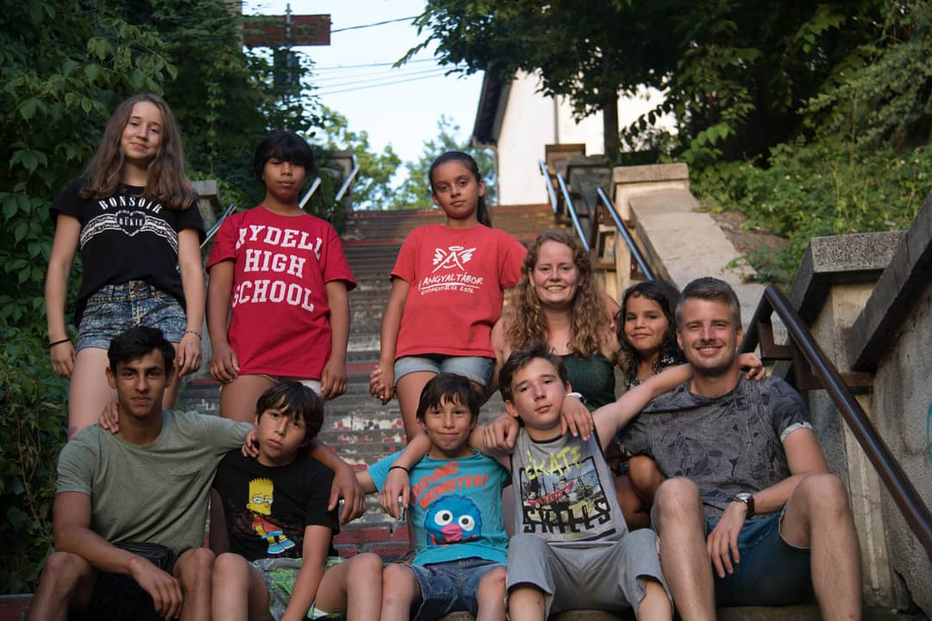

Inhoudsopgave
Inleiding 3
Missie 4
Visie 4
Bestuur 4
Het jaar 2023 5
Financieel overzicht 2023 6

Inleiding

Een dank u wel
In dit jaarverslag willen we iedereen bedanken voor de hulp, sponsoring in giften en goederen. Mede dankzij jullie kon Lidia Home dit jaar ondersteuning en onderdak bieden aan een groep kinderen. Alle eer aan God! In het komend jaar zullen we ondersteuning blijven bieden aan Lidia Home.

Stichting Butterfly Children Romania werd opgericht op 17 september 2018. Evelien Tollenaar (voorzitter), werkte op vrijwillige basis geruime tijd voor kindertehuis ‘Lidia Home’ in Roemenië. Met haar eigen ogen zag zij hoe het kindertehuis te kampen heeft met een gebrek aan financiële ondersteuning om de kinderen voldoende te voorzien van basisbehoeften. Verder zijn er momenteel geen mogelijkheden tot extra aspecten. Eén van die aspecten is bijvoorbeeld de behoefte aan psychische hulp voor sommige kinderen in de vorm van een therapie. Dit inspireerde haar om met haar kennis en ervaring Stichting Butterfly Children Romania op te zetten.

De stichting zet zich primair in voor het verbeteren van de financiële situatie en daarmee de leefomstandigheden van de kinderen van Lidia Home. In de toekomst hoopt zij daarnaast bij te dragen aan de verbetering van het leven van kinderen en minderbedeelden in Roemenië.

Missie
“Een rups zoekt naar een weg in de wereld en ontpopt zich als een vlinder om de wijde wereld in te vliegen”.

In een wereld van vallen en opstaan, streeft Stichting Butterfly Children Romania naar een waardig leven voor hulpbehoevende kinderen en minderbedeelden in Roemenië. Onze drijfveer is om deze waardevolle individuen te ondersteunen naar een kansrijke toekomst, omdat wij vinden dat zij het recht hebben om zich te ontwikkelen tot de vlinder die zij mogen zijn.

Visie
Vanuit het christelijke geloof geloven wij in de opdracht die God ons heeft gegeven. “Heb God lief
boven alles en heb uw naaste lief als uzelf.” De volgende Bijbeltekst inspireert ons in het werk dat wij voor de stichting mogen doen:
“Rijke en arme mensen zijn gelijk, want de Heere heeft hen allen gemaakt.” (Spreuken 22, vers 2) Wij geven doel aan de missie en visie door:
- Het bijeenbrengen van gelden, goederen en vrijwilligers.
- Het onderhouden van contacten en samenwerking met lokale instanties in Roemenië.
- De stichting beoogt het niet maken van winst.

Bestuur
De stichting heeft de volgende bestuursleden: Evelien Tollenaar voorzitter
Evita Polman – van den Berg penningmeester
Dineke Katelaar - van Olst secretaresse

Het jaar 2023
Nieuwe penningmeester
Met het vertrek van onze penningmeester Jarno de Boer is er gezocht naar een nieuwe penningmeester. Allereerst door een vacature te plaatsen in de nieuwsbrieven. Vanaf januari 2023 hebben we Evita Polman – van den Berg benoemd tot onze penningmeester.
Relatie met sponsoren en volgers website en e-mail
Stichting Butterfly heeft een eigen website: www.stichtingbutterflychildrenromania.nl. Op de website staat de algemene informatie over de stichting en zijn er verschillende publicaties te vinden. Men kan contact opnemen via het e-mailadres van de stichting: stichtingbutterflychildrenromania@outlook.com.

Nieuwsbrief
Sponsoren ontvangen ongeveer één keer in de drie maanden een nieuwsbrief over de stand van zaken van het kindertehuis Lidia Home. Wanneer een van de bestuursleden naar Roemenië gaat, worden er meer nieuwsbrieven verstuurd om de ervaringen te delen. De nieuwsbrieven worden via de mail verzonden.

Instagram
Sinds september 2019 heeft de stichting ook een instagrampagina. Op Instagram worden met enige regelmaat foto’s of teksten geplaatst die betrekking hebben tot Stichting Butterfly Children Romania.

Visitekaartjes en een korte flyer
De stichting beschikt over visitekaartjes en een flyer met daarop informatie over het werk dat zij doet.

Activiteiten
Door het hele jaar heen worden er verjaardagskaarten naar Roemenië gestuurd zodat elk kind met zijn of haar verjaardag een verjaardagskaart ontvangt.

In februari hebben we een valentijnsactie gehouden.

In oktober stond het kindertehuis Lidia Home 30 jaar, waarvoor we werden uitgenodigd om in december dit met het kindertehuis te vieren.

In december is er een kerstcadeaubox naar het kindertehuis verstuurd. Tijdens het kerstfeest had elk kind een eigen kerstcadeautje.

Reizen naar Roemenië
Helaas zijn er vanwege persoonlijke redenen dit jaar geen bezoek geweest bij kindertehuis Lidia Home. De volgende reis staat februari 2024 gepland.

Financieel overzicht 2023
Balans per 31-12-2023

Activa Passiva
Rekening courant Rabobank 11.138,02 Reserves t.b.v. kosten 438,02
Nog af te dragen ondersteuning 10.700,00

Totaal activa 11.138,02 Totaal passiva 11.138,02

Staat van baten en lasten 2023

Baten
Giften van particulieren 2.388,00
Giften van bedrijven 1.500,00
Giften van kerken 1.033,35
Valentijnsactie 172,00

Totaal baten: 5.093,35

Lasten
Kosten bank 188,31
Website / domeinnaam 108,78
Verstrekte bijdrage Lidia Home 2.500,00
Kerstdoos 76,77
Overige kosten 39,00

Totaal lasten: 2.912,86

Saldo baten en lasten: +2.180,49

Toelichting

Nog af te dragen ondersteuning:
Dit bedrag zal in de toekomst in een aantal afzonderlijke boekingen of goederen beschikbaar worden gesteld aan Lidia Home.

Giften van particulieren:
Een aantal particulieren sponsort maandelijks een bedrag, anderen doen eenmalig een gift.

Giften van kerken:
Er is vanuit 1 gemeente een gift ontvangen vanuit een collecte.

Giften van bedrijven:
Er is van 1 bedrijf een gift ontvangen.

Overige kosten:
Verzending kerstdoos

